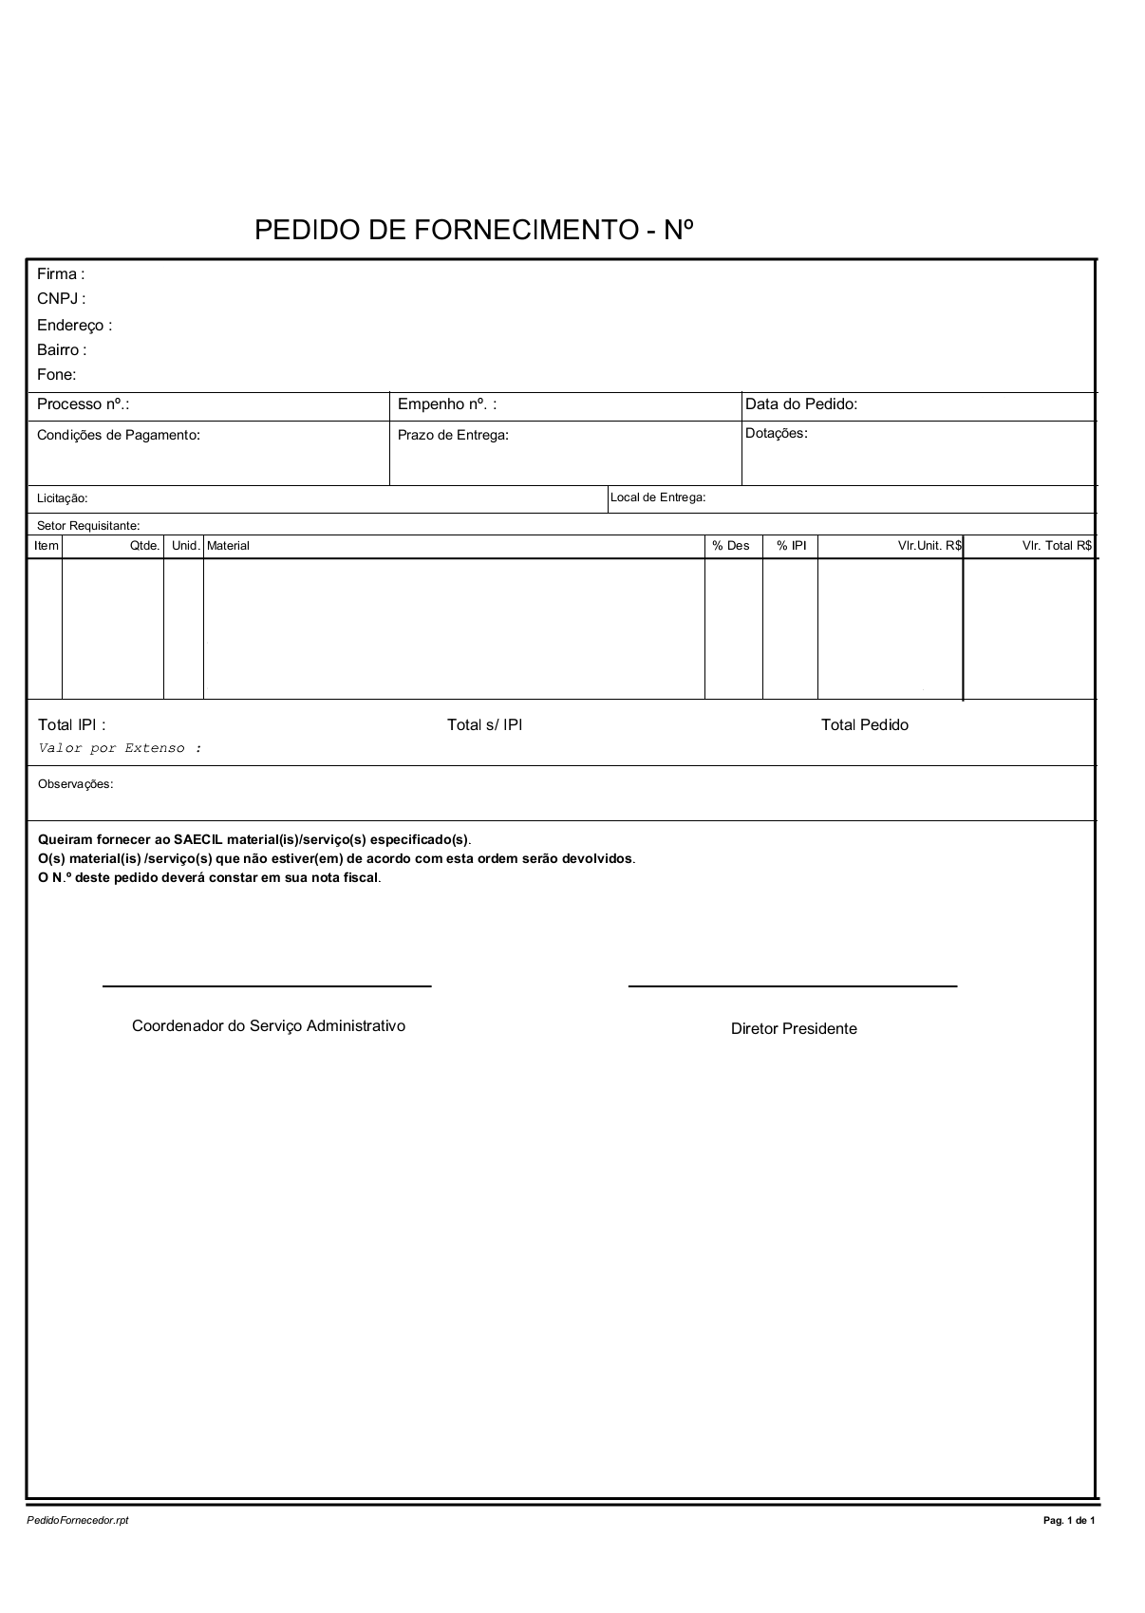
ANEXO II - B

MINUTA

PEDIDO DE FORNECIMENTO

